Декабрь
3
Международный день борьбы против пестицидов
Именно в этот день в 1984 году на пестицидном заводе в Бхопале (Индия) произошла экологическая катастрофа

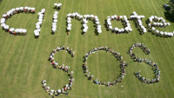8
Всемирный день защиты климата
Этот день приходится на середину международных переговоров, проходящих в рамках Конференции ООН по изменению климата

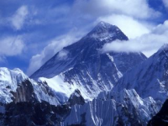11
Международный день гор
Международный день гор установлен по решению 57-й Генеральной Ассамблеи ООН в 2003 году

15

День образования организации ООН по охране окружающей среды (ЮНЕП)
Программа Организации Объединенных Наций по окружающей среде (ЮНЕП) создана в 1972 году

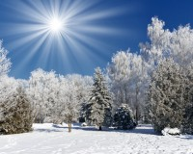21 (22)
Зимнее солнцестояние
Солнцестояние — один из двух дней в году, когда высота солнца над горизонтом в полдень минимальна или максимальна.

29
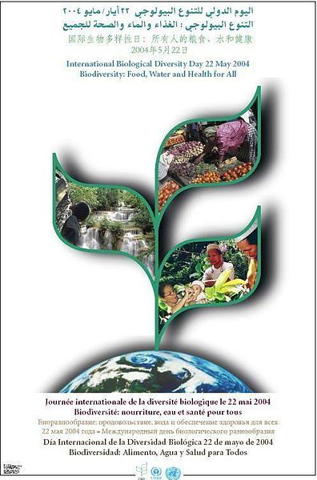Международный день сохранения биологического разнообразия

В этот день в 1993 году вступила в силу международная Конвенция о биологическом разнообразии. Россия ратифицировала Конвенцию в 1995 году

